[傳道書三:10-12](http://bible.fhl.net/new/read.php?id=17382&nodic=0&m=0)

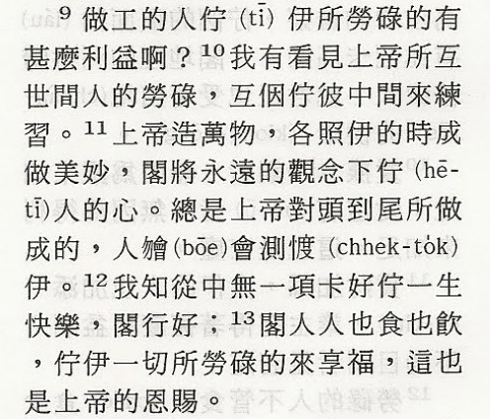

[約翰福音十五16-17](http://bible.fhl.net/new/read.php?chineses=%E7%B4%84&nodic=0&chap=15)



